Verslag HIV virus

Weektaak 1

Michelle de Groot

Fabian Fransen

Valerie Verhalle

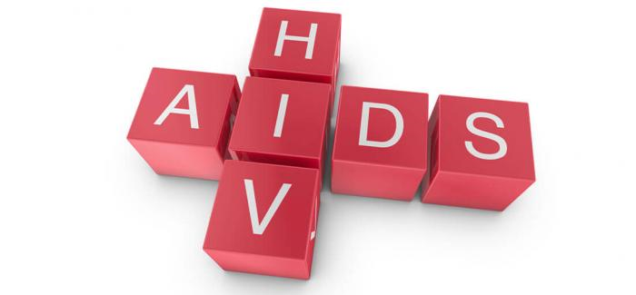

***Inhoudsopgave***

**Inleiding ………………………………………………………………………………………….. 3**

**Algemeen …………………………………………………………………………………. 4**

**Reproductie ……………………………………………………………………………… 5**

**Medicijn …………………………………………………………………………………… 6**

**AIDS …………………………………………………………………………………………. 6**

**Bronnen …………………………………………………………………………………… 7**

***inleiding***

Virussen zijn geen cellen, zijn niet levend en niet vatbaar voor antibiotica. Dus wat zijn virussen dan wel? Virussen zijn kleine infectueuze partikels die nucleïnezuren bevatten omgeven door een eiwitmantel. Dierlijke virussen hebben hier nog een membraan omheen én een genoom dat op verschillende manieren kan zijn opgebouwd. Er zijn virussen met DNA en met RNA, allebei deze groepen kunnen onderverdeeld worden in enkelstrengs en dubbelstrengs. Enkelstrengs RNA is onderverdeeld in nog 3 groepen. In de eerste groep wordt de RNA in het virus gebruikt als mRNA in de cel en kan zich zo direct gaan reproduceren. De tweede groep gebruikt RNA als RNA template om zich te reproduceren. De derde groep gebruikt RNA als DNA template. HIV is misschien een van de meest bekende virussen en daar gaat dit verslagje wat dieper op in. Waar bestaat het HIV genoom uit en hoe reproduceert het zich en waarom is het zo moeilijk om een medicijn te maken tegen HIV?

[](https://www.google.nl/url?sa=i&rct=j&q=&esrc=s&source=images&cd=&cad=rja&uact=8&ved=2ahUKEwjCou-anMHZAhXMIsAKHR-LAPoQjRx6BAgAEAY&url=https://www.virusdirect.nl/antivirus/7_top-10-meest-gevaarlijke-computervirussen-ooi.html&psig=AOvVaw2ID17SHPYbavHk0ILHbySL&ust=1519653387326293)

***Algemeen***

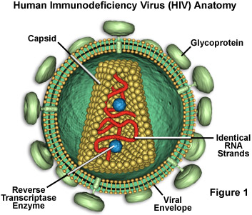Het HIV virus bestaat uit 2 identieke RNA strands, die zich in de ‘kern’ van het virus bevinden met nog 3 andere enzymen. Deze kern wordt omringd door capsomeren deze vormen samen een eiwitmantel (=capside) om het RNA en de enzymen heen. Omdat HIV een dierlijk virus is bevat het ook nog een membraan. Voor dierlijke virussen is dit essentieel omdat dierlijke organismen vaak een immuunsysteem hebben. Met een membraan ben je hier als virus beter tegen beschermd. Verder bestaat het HIV virus uit 3 enzymen: integrase; protease; en reverse transcriptase. Deze hebben ieder een specifieke functie in het reproductie proces van het HIV virus.

De host range van het HIV virus beperkt zich tot onze witte bloedcellen, T-cellen om precies te zijn. T-cellen is een ander woord voor T-lymfocyten, dit zijn afweercellen die in het beenmerg geproduceerd worden en zich ontwikkelen in de thymus. T-lymfocyten maken geen antistoffen maar zijn in staat om ziekteverwekkers direct aan te vallen, dit gebeurd door middel van endocytose. De T-lymfocyten eten de ziekteverwekkers als het ware op. Ziekteverwekkers worden herkend aan hun antigenen, T-lymfocyten kunnen de antigenen op ziekteverwekkers herkennen als lichaamsvreemd. T-lymfocyten kunnen we onderverdelen in 3 groepen: killer T-cellen, T-helpercellen en regulerende T-cellen. Killer T-cellen spreekt voor zich, zij kunnen ziekteverwekkers direct uitschakelen. T-helpercellen zijn assisterende cellen. Ze kunnen B-lymfocyten stimuleren tot de aanmaak van antistoffen. De regulerende T-cellen zorgen voor stimulering of juist onderdrukking van de werking van killer T-cellen en T-helpercellen. De T-lymfocyten zijn dus een belangrijk onderdeel van ons immuunsysteem.

[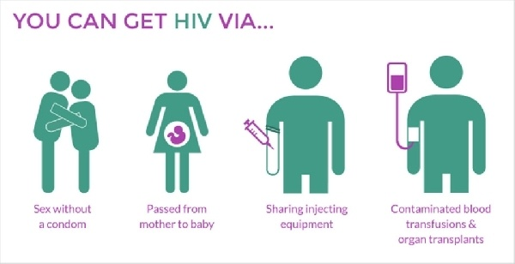](https://www.google.nl/url?sa=i&rct=j&q=&esrc=s&source=images&cd=&cad=rja&uact=8&ved=2ahUKEwigsYDrm8HZAhUlBMAKHWbyDmoQjRx6BAgAEAY&url=https://yoo.rs/chiva/blog/wat-is-hiv-1493896914.html&psig=AOvVaw00zJwnMfinVGeXuN5tRCEX&ust=1519653232706748)

***Reproductie***

Bij infectie zal het HIV virus dus een voorkeur hebben voor T-lymfocyten. Wanneer het een T-lymfocyt tegenkomt zal HIV zich binden aan de receptoren die zich op het membraan van de T-lymfocyt bevinden. Omdat HIV zich kan binden aan de receptoren zal de T-lymfocyt het HIV virus binnenlaten. Het membraan van HIV zal samensmelten met het membraan van de T-lymfocyt, dit heet fusion. Eenmaal in de cel zullen de capsomeren rond de kern loslaten waardoor er 3 enzymen en 2 mRNA strands vrijkomen. De 3 enzymen zijn essentieel voor het reproductie proces van HIV. Integrase is een enzym dat het HIV DNA integreert in het genoom van de hostcel. Protease knipt grootte eiwitten in kleinere eiwitten. Als laatste hebben we reverse transcriptase. Reverse transcriptase is een enzym dat het meegegeven mRNA omzet naar DNA zodat het in het genoom van de hostcel kan worden geplakt. Wanneer de hostcel transcriptie zal gaan uitvoeren zal het geïntegreerde HIV genoom ook omgezet worden naar mRNA en vervolgens met translatie weer worden omgezet naar eiwitten. Deze eiwitten zullen gebruikt worden nieuwe HIV virussen te produceren. De HIV eiwitten, enzymen en 2 nieuwe mRNA strands worden samen naar het celmembraan gebracht en hier wordt, met behulp van exocytose, een nieuw membraan gevormd voor het virus. Wanneer er een nieuw HIV virus gevormd is worden de meegegeven eiwitten in stukjes geknipt zodat de capside gevormd kan worden. Hierna is het virus klaar om andere T-lymfocyten te infecteren. Een hostcel kan per dag wel 10 biljoen nieuwe HIV virussen produceren

[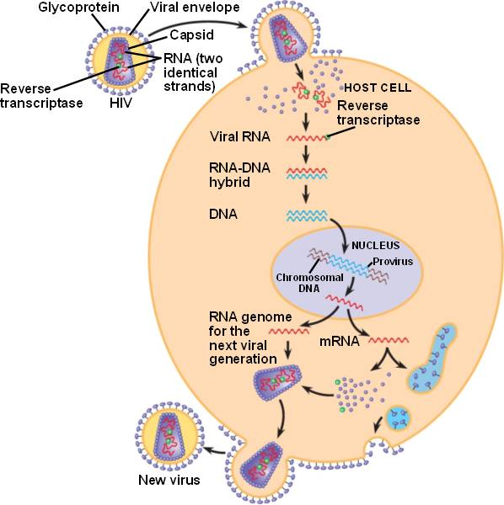](https://www.google.nl/url?sa=i&rct=j&q=&esrc=s&source=images&cd=&cad=rja&uact=8&ved=2ahUKEwiL5PaTmsHZAhXEasAKHVnYD1YQjRx6BAgAEAY&url=http://bio1151.nicerweb.com/Locked/media/ch19/HIV.html&psig=AOvVaw0HOCz1NzfyiM3dibpdWRkR&ust=1519652776276730)

***Medicijn***

Het is moeilijk om een goed werkend medicijn te maken tegen HIV. We hebben wel HIV remmers maar geen echt medicijn. Dit komt doordat het HIV genoom zeer mutatie gevoelig is. reverse transcriptase integreert ongeveer 5 foute nucleotiden per gekopieerd genoom en er is geen **DNA-mismatch repair systeem**, zoals onze cellen wel hebben, om die fouten er uit te halen. Hierdoor is het percentage gemaakte fouten tijdens de reverse transcriptase veel hoger dan bij bijvoorbeeld de transcriptie in onze cellen, want wij hebben enzymen die gemaakte fouten kunnen herkennen en repareren. Door de veel gemaakte fouten in het HIV genoom worden er ook veel gemuteerde HIV virussen geproduceerd. Een geïnfecteerd persoon heeft dus niet 1 soort HIV (wildtype) maar daar komen ook nog eens een hele hoop gemuteerde HIV virussen bij en daarom is het zo moeilijk om een medicijn te produceren tegen HIV. Met 1 medicijn kun je nooit alle HIV virussen uitroeien want ze hebben een verschillend genoom en daarmee (misschien) een verschillende opbouw of ze kunnen zelfs resistentie ontwikkelen door een mutatie.

***AIDS***

Wanneer iemand HIV-positief is wil dit zeggen dat die gene positief getest is op HIV. Dit wil echter niet zeggen dat diegene ook AIDS heeft. AIDS heb je pas op het moment dat het HIV virus je immuunsysteem zo ernstig heeft aangetast dat je ziek wordt van bacteriën of virussen die een gezond immuunsysteem konden bestrijden. Een indicator hiervoor is: minder dan 200 CD4-cellen per milliliter bloed, bij dit aantal is de kans groot op opportunistische infecties (een infectie die ontstaat omdat het immuunsysteem niet goed meer functioneert). AIDS is de afkorting voor: ‘acquired Immuno Defciency Syndrome’, of terwijl het tekort komen van het afweersysteem om ziekteverwekkers buiten de deur te houden.

[](https://www.google.nl/url?sa=i&rct=j&q=&esrc=s&source=images&cd=&cad=rja&uact=8&ved=2ahUKEwi7gKb3mMHZAhVJD8AKHX_uBMEQjRx6BAgAEAY&url=https://www.pinterest.com/pin/63613413456783698/&psig=AOvVaw13o_AFa-JS7F66ITKF5J45&ust=1519652233619983)

***Bronnen***

<https://www.erasmusmc.nl/immunologie/clin.imm/afweercentrum/jmf.patienten/afweersysteem/menselijk/t-lymfocyten/>

<https://wetenschap.infonu.nl/diversen/144231-dna-replicatie-repareren-en-recombinatie.html>

<https://www.hivvereniging.nl/hiv-wat-nu/hiv-en-aids-in-t-kort?gclid=EAIaIQobChMItMyczYXB2QIVzJPtCh3X5gBPEAAYASAAEgLvnfD_BwE#antistoffen>

<https://www.levenmethiv.be/medisch/hiv-infectie/cd4-cellen-en-hiv>

<https://www.youtube.com/watch?v=PdzFvxfDGbg>

<https://www.youtube.com/watch?v=odRyv7V8LAE>

<https://www.youtube.com/watch?v=4zFjh1LrdV4>